УВАГА! Якщо цей текст червоного кольору - інструкцію редагують.  
Ви можете користуватися нею, але прохання відкрити її згодом  
Про завершення редагування буде проінформовано у Viber-чаті  
Здебільшого інформацію лише доповнюють, тож старий текст актуальний  
  
====================================================================

[ ТАБЛИЦЯ 2 ] ( дедлайн: 30 січня ) **Інформацію для неї Ви можете брати з таблиці нижче   
(копіювати та переносити те, що належить до Вашої кафедри)**

<https://docs.google.com/spreadsheets/d/1trIDrfrLHMUjm9sUlZh-J-IqAZQ-AmbrmtluJdETBt8/edit?usp=sharing>

**ЗРАЗОК ЗАПОВНЕННЯ У GOOGLE ТАБЛИЦІ НАВЕДЕНО НИЖЧЕ:  
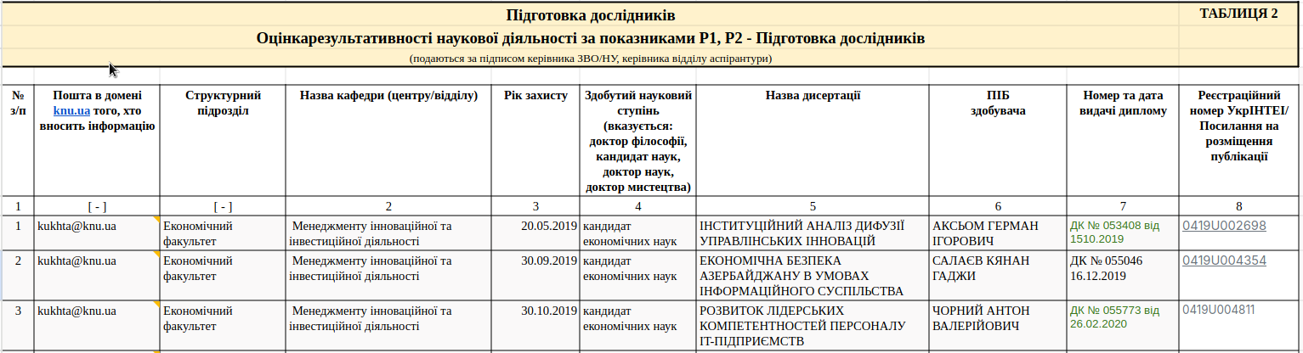**

**ЗРАЗОК, ЯК ЦЕ ВИГЛЯДАЄ У СИСТЕМІ URIS НАВЕДЕНО НИЖЧЕ:  
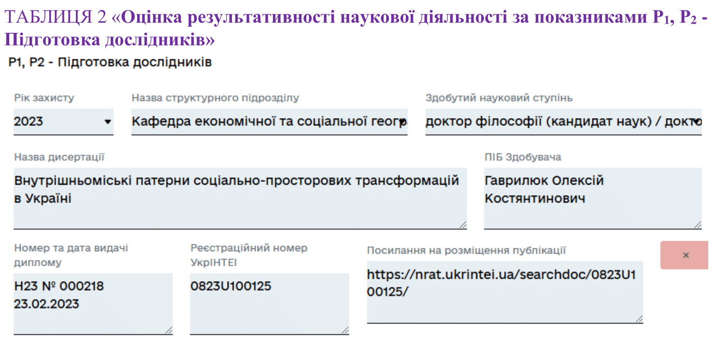  
———————————————————————————————————————**[ ТАБЛИЦЯ 3 ] ( дедлайн: 3 лютого ) (очікуйте) **Супровідні матеріали буде надано орієнтовно між 28 та 30 січня**

**ЗРАЗОК ЗАПОВНЕННЯ У GOOGLE ТАБЛИЦІ НАВЕДЕНО НИЖЧЕ:**  
  
**ЗРАЗОК, ЯК ЦЕ ВИГЛЯДАЄ У СИСТЕМІ URIS НАВЕДЕНО НИЖЧЕ:  
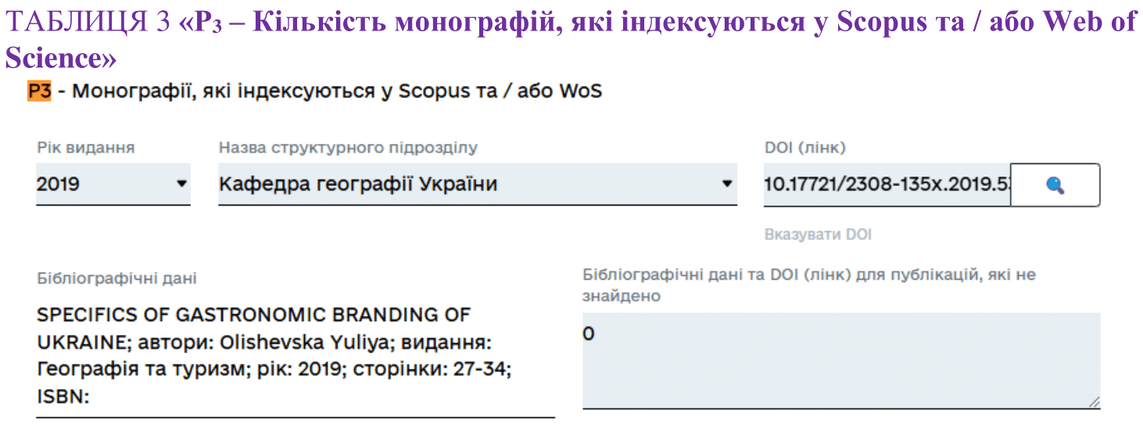  
  
  
  
  
  
  
  
  
  
  
  
  
  
  
  
  
  
  
  
  
  
  
  
  
———————————————————————————————————————**[ ТАБЛИЦЯ 4 ] ( дедлайн: 30 січня ) **Кількість монографій, які опубліковані за кордоном (Р4) та кількість монографій, які опубліковані в Україні (Р5) – *дані заповнюють відразу відповідальні від структурних підрозділів***

УВАГА! До таблиці потрібно вносити ЛИШЕ одноосібні монографії та колективні монографії, в яких ВСІ автори є співробітниками КНУТШ (прохання позначити у сусідньому стовпці текст «УСІ_АВТОРИ з КНУТШ»). Розділи монографій додавати **не потрібно**!  
  
**ЗРАЗОК ЗАПОВНЕННЯ У GOOGLE ТАБЛИЦІ НАВЕДЕНО НИЖЧЕ:**

**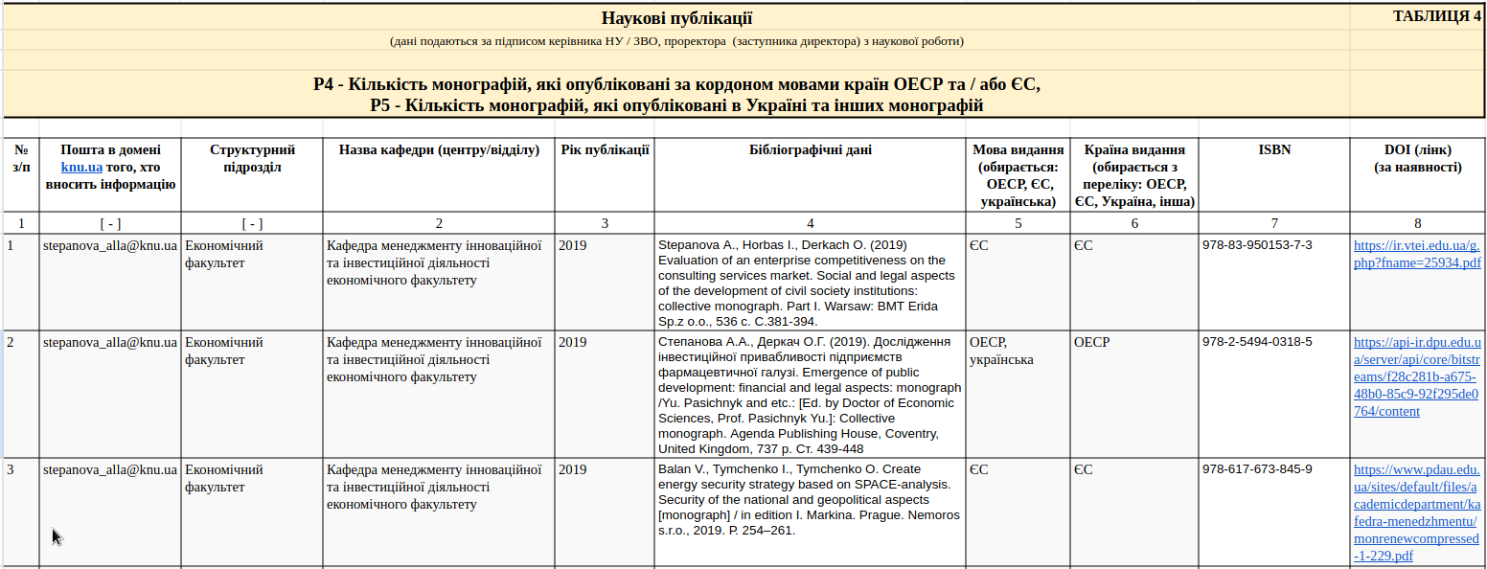  
ЗРАЗОК, ЯК ЦЕ ВИГЛЯДАЄ У СИСТЕМІ URIS НАВЕДЕНО НИЖЧЕ:  
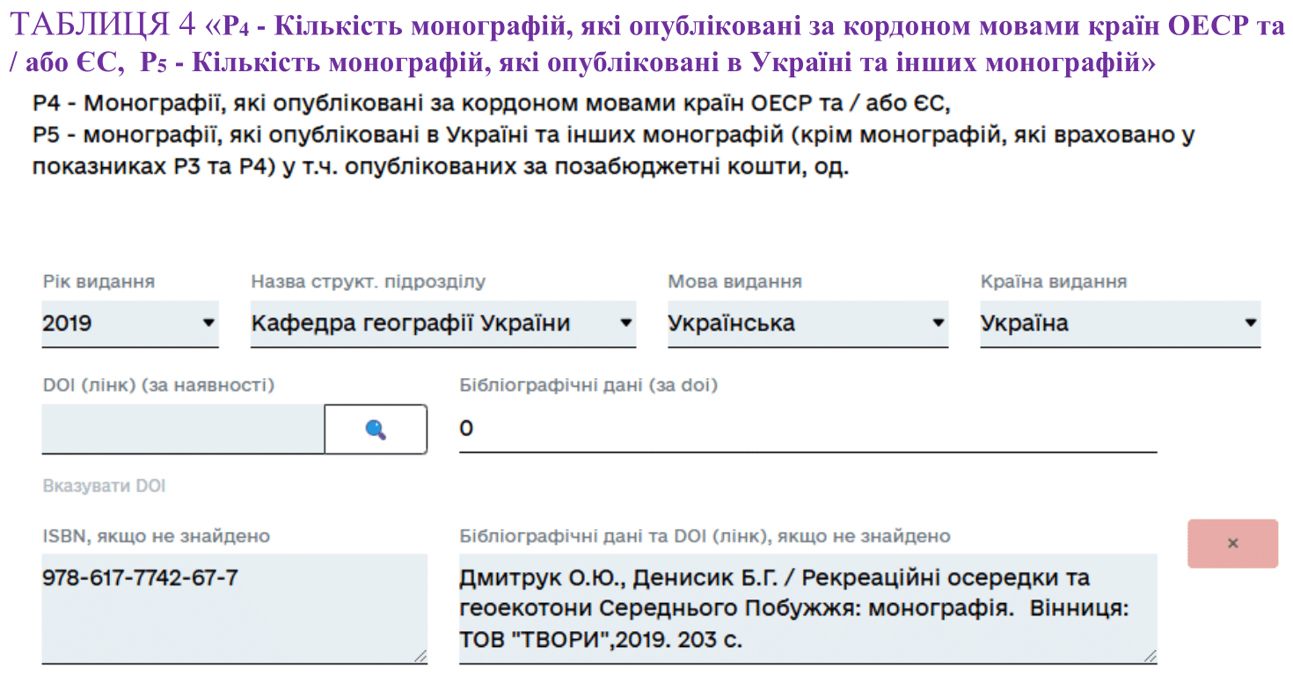  
  
  
———————————————————————————————————————**[ ТАБЛИЦЯ 5 ] ( дедлайн: 3 лютого ) (очікуйте) **Супровідні матеріали буде надано орієнтовно між 28 та 30 січня**

**ЗРАЗОК ЗАПОВНЕННЯ У GOOGLE ТАБЛИЦІ НАВЕДЕНО НИЖЧЕ:**  
  
**ЗРАЗОК, ЯК ЦЕ ВИГЛЯДАЄ У СИСТЕМІ URIS НАВЕДЕНО НИЖЧЕ:  
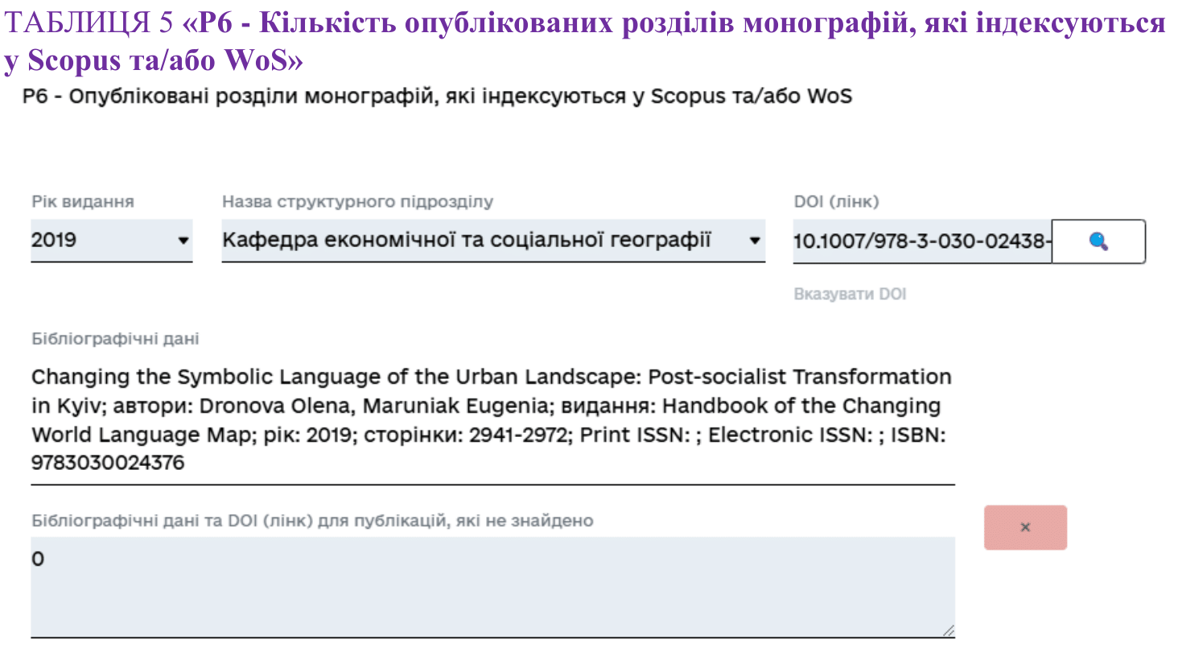  
  
  
  
  
  
  
  
  
  
  
  
  
  
  
  
  
  
  
  
  
———————————————————————————————————————**[ ТАБЛИЦЯ 6 ] ( дедлайн: 3 лютого ) (очікуйте) **Супровідні матеріали буде надано орієнтовно між 28 та 30 січня  
  
В яку таблицю вносити дані статей, опублікованих за кордоном і проіндексованих у Copernicus?**  
Враховуються лише наукові статті, опубліковані у наукових фахових виданнях України категорії Б (таблиця 7) та наукові статті, опубліковані у журналах, що індексуються у WoS чи Scopus (таблиця 6).

**ЗРАЗОК ЗАПОВНЕННЯ У GOOGLE ТАБЛИЦІ НАВЕДЕНО НИЖЧЕ:**  
  
**ЗРАЗОК, ЯК ЦЕ ВИГЛЯДАЄ У СИСТЕМІ URIS НАВЕДЕНО НИЖЧЕ:  
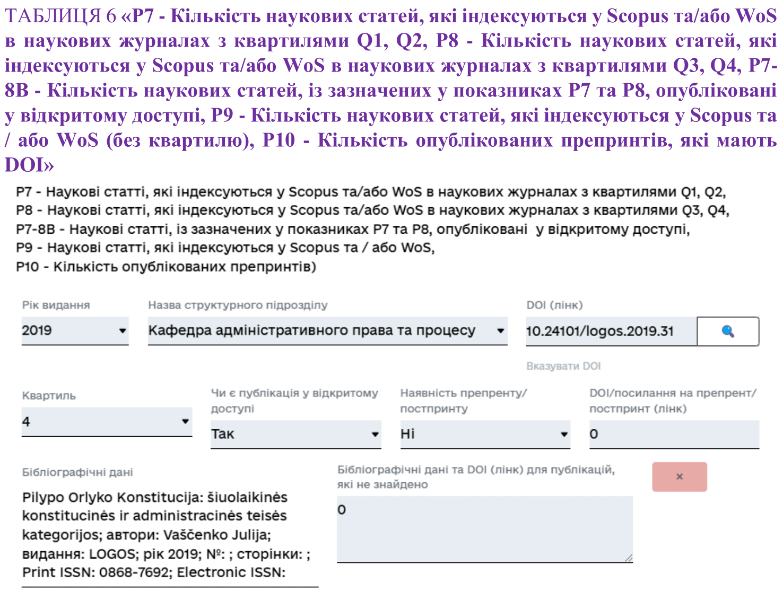  
  
  
  
  
  
  
  
———————————————————————————————————————**  
[ ТАБЛИЦЯ 7 ] ( дедлайн: 30 січня ) (очікуйте) **Супровідні матеріали буде надано орієнтовно 24 січня  
  
В яку таблицю вносити дані статей, опублікованих за кордоном і проіндексованих у Copernicus?**  
Враховуються лише наукові статті, опубліковані у наукових фахових виданнях України категорії Б (таблиця 7) та наукові статті, опубліковані у журналах, що індексуються у WoS чи Scopus (таблиця 6).  
  
**ЗРАЗОК ЗАПОВНЕННЯ У GOOGLE ТАБЛИЦІ НАВЕДЕНО НИЖЧЕ:**  
  
**ЗРАЗОК, ЯК ЦЕ ВИГЛЯДАЄ У СИСТЕМІ URIS НАВЕДЕНО НИЖЧЕ:**  
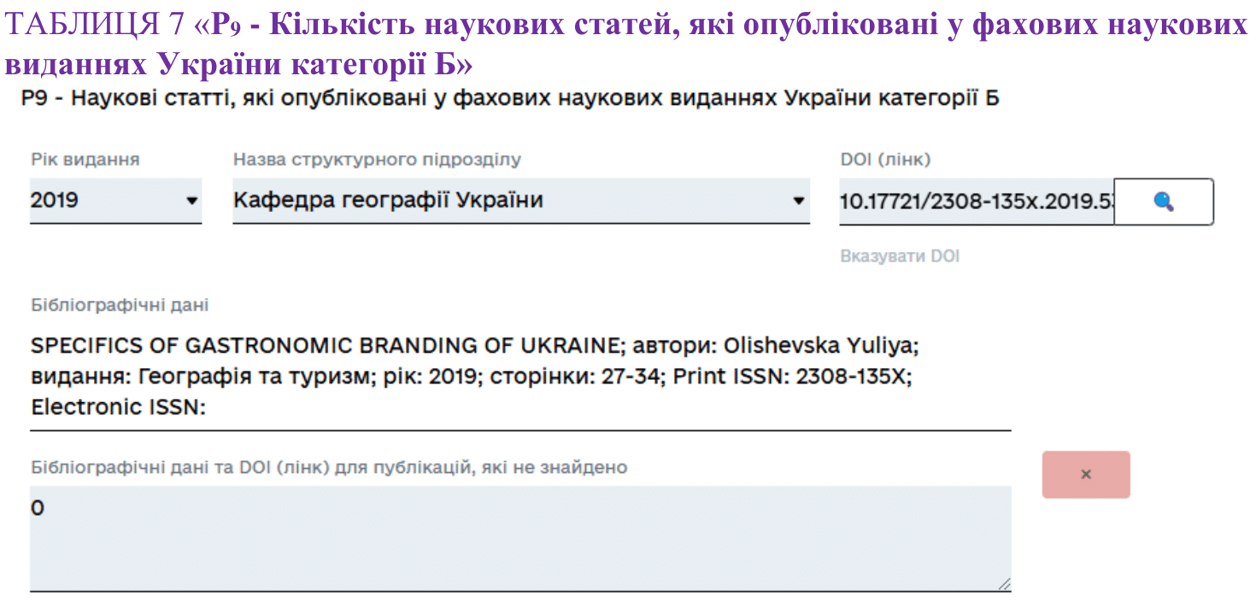  
  
  
  
  
  
  
  
  
  
  
  
  
  
  
  
**———————————————————————————————————————**[ ТАБЛИЦЯ 8 ] ( дедлайн: 30 січня ) **Кількість опублікованих словників, довідників, підручників, посібників, хрестоматій, каталогів та енциклопедій – *дані заповнюють відразу відповідальні від структурних підрозділів***

**УВАГА!** У таблиці потрібно ОБОВ’ЯЗКОВО заповнити графу «Обсяг в обл.-вид. арк.). Інформація про обсяг видання є на останній сторінці кожної книжки у випускних даних.

Окремі словникові статті, розділи у підручниках додавати **не потрібно**!  
  
**ЗРАЗОК ЗАПОВНЕННЯ У GOOGLE ТАБЛИЦІ НАВЕДЕНО НИЖЧЕ:**

**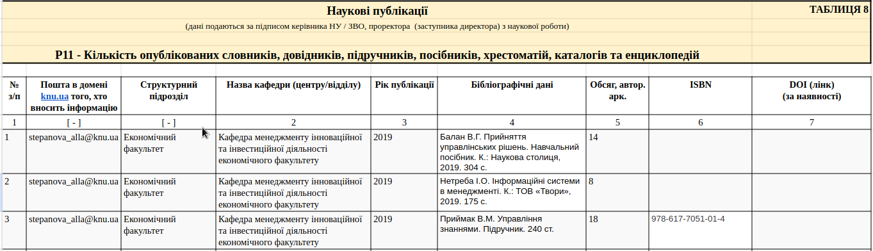  
  
ЗРАЗОК, ЯК ЦЕ ВИГЛЯДАЄ У СИСТЕМІ URIS НАВЕДЕНО НИЖЧЕ:**  
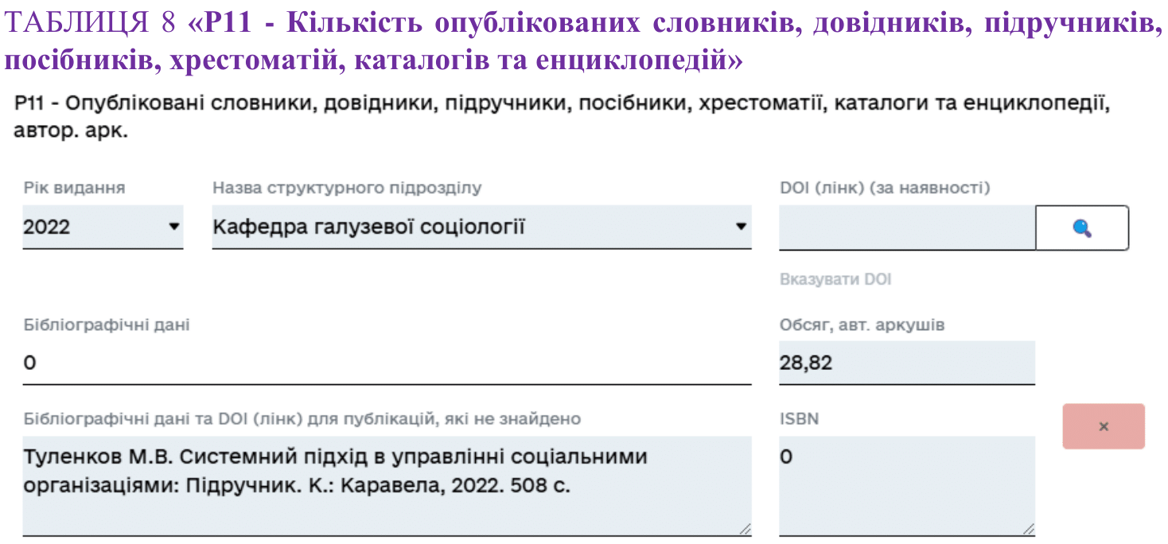

**———————————————————————————————————————**  
  
[ ТАБЛИЦЯ 11 ] ( дедлайн: 30 січня )

**Інформацію для неї Ви можете брати з таблиці нижче   
(де вказано загальний перелік, але без інформації про приналежність до кафедри - будемо вдячні, якщо Ви скопіюєте необхідне у свої таблиці з заповненим полем структурного підрозділу)**

<https://docs.google.com/spreadsheets/d/1MeswJ_TSycvYHxmBtFvgJqVTaUtWPOi7/edit?usp=sharing&ouid=101849906466398096746&rtpof=true&sd=true>

**Якщо є багато статей до яких опубліковано дані Supplementary Material (копії спектрів, інші експериментальні дані тощо). Чи можна це вносити у таблицю як FAIR дані, чи вони мають обов'язково мати окремий DOI?**  
Можна вносити й ті дані, які не мають DOI, якщо у них є окремий URL, за яким ці дані постійно розміщені. Лінк (URL) на дані потрібно зазначати у полі DOI (лінк). Перед внесенням до таблиці перевірте, будь ласка, відповідність даних принципам FAIR за допомогою [fair-checker.france-bioinformatique.fr/check](https://fair-checker.france-bioinformatique.fr/check) (має бути хоча б 50+%).  
  
**ЗРАЗОК ЗАПОВНЕННЯ У GOOGLE ТАБЛИЦІ НАВЕДЕНО НИЖЧЕ:**  
  
**ЗРАЗОК, ЯК ЦЕ ВИГЛЯДАЄ У СИСТЕМІ URIS НАВЕДЕНО НИЖЧЕ:**  
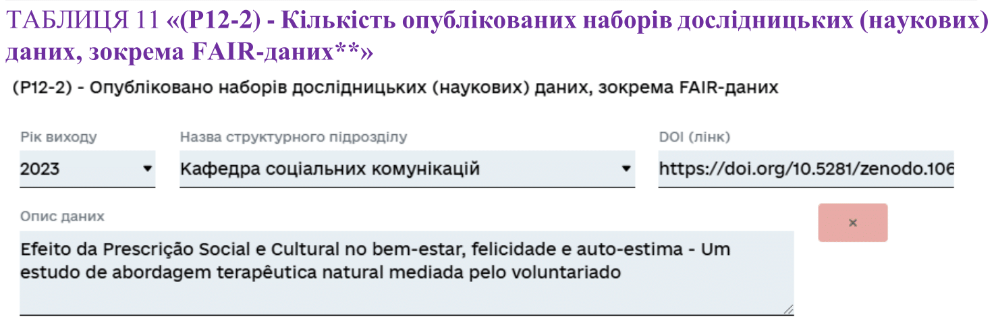  
  
  
  
  
  
  
  
  
  
  
**———————————————————————————————————————**  
[ ТАБЛИЦЯ 12 ] ( дедлайн: 3 лютого ) (очікуйте) **Супровідні матеріали буде надано орієнтовно між 28 та 30 січня**

**ЗРАЗОК ЗАПОВНЕННЯ У GOOGLE ТАБЛИЦІ НАВЕДЕНО НИЖЧЕ:**  
  
**ЗРАЗОК, ЯК ЦЕ ВИГЛЯДАЄ У СИСТЕМІ URIS НАВЕДЕНО НИЖЧЕ:  
  
  
  
  
  
  
  
  
  
  
  
  
  
  
  
  
  
  
  
  
  
  
  
  
  
  
  
  
  
  
  
  
  
  
  
  
———————————————————————————————————————**[ ТАБЛИЦЯ 13 ] ( дедлайн: 3 лютого ) (очікуйте) **Прохання очікувати. Супровідні матеріали буде надано орієнтовно між 28 та 30 січня**

**ЗРАЗОК ЗАПОВНЕННЯ У GOOGLE ТАБЛИЦІ НАВЕДЕНО НИЖЧЕ:**  
  
**ЗРАЗОК, ЯК ЦЕ ВИГЛЯДАЄ У СИСТЕМІ URIS НАВЕДЕНО НИЖЧЕ:  
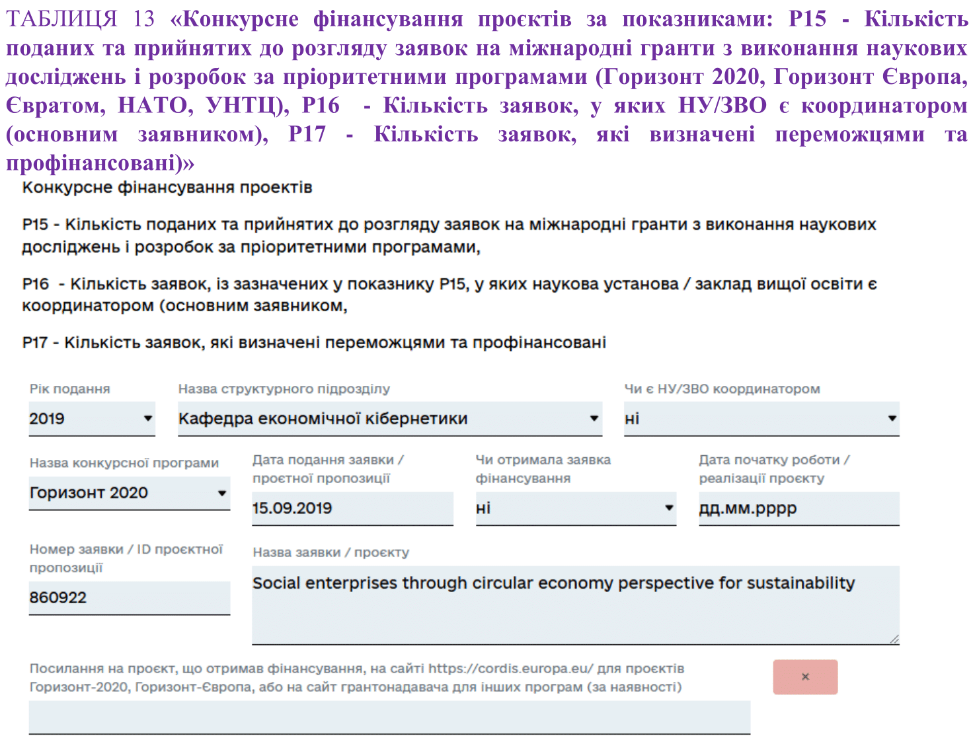  
  
  
  
  
  
  
  
  
  
  
  
  
  
———————————————————————————————————————**[ ТАБЛИЦЯ 14 ] ( дедлайн: 30 січня )  
**Супровідні матеріали відсутні.  
У разі появи питань - відповіді на них будуть додані тут.**  
  
**ЗРАЗОК ЗАПОВНЕННЯ У GOOGLE ТАБЛИЦІ НАВЕДЕНО НИЖЧЕ:**  
  
**ЗРАЗОК, ЯК ЦЕ ВИГЛЯДАЄ У СИСТЕМІ URIS НАВЕДЕНО НИЖЧЕ:**  
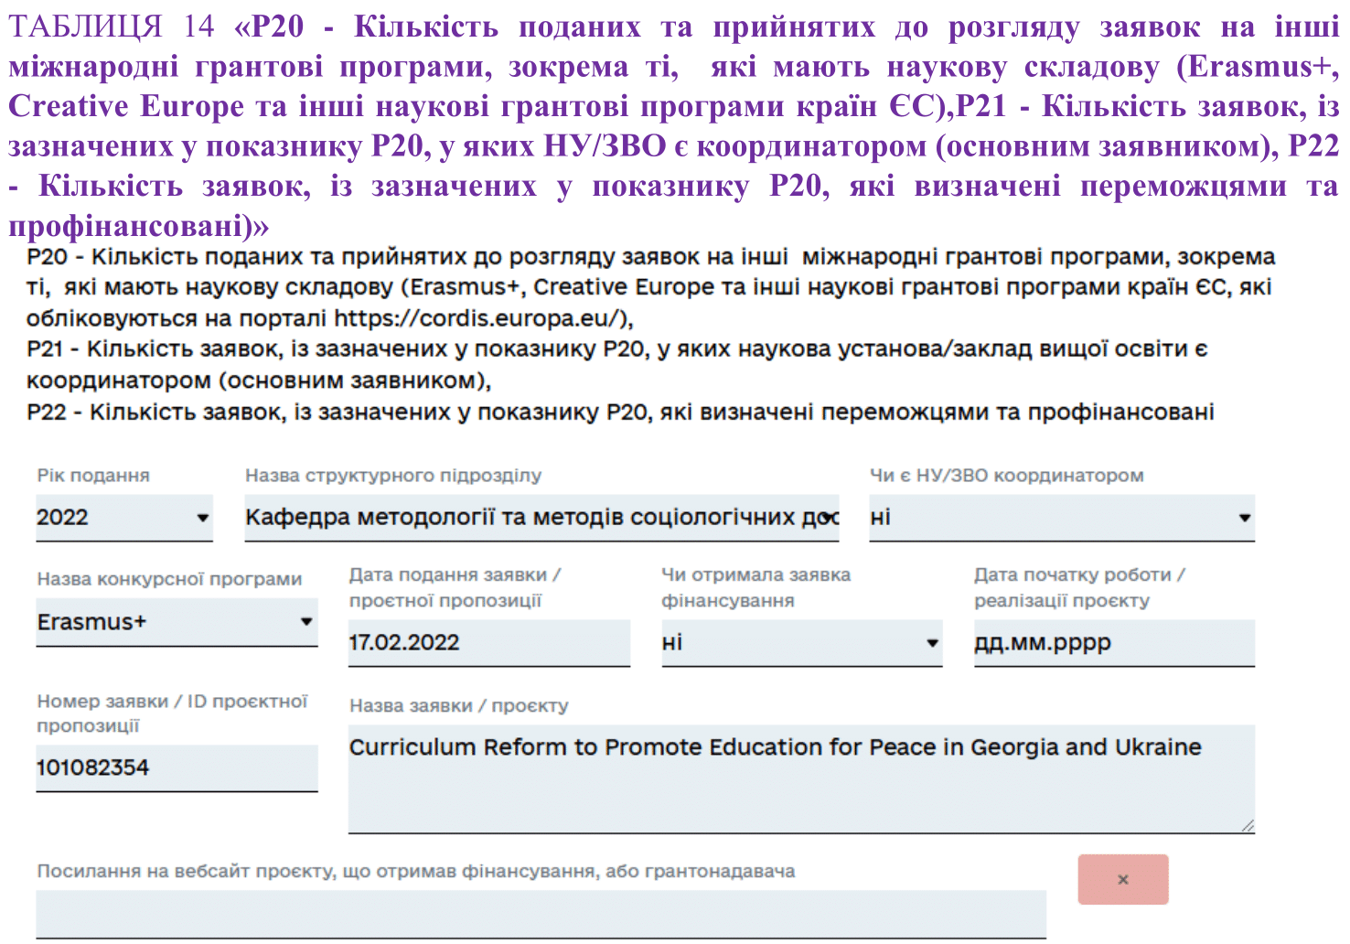  
  
  
  
  
  
  
  
  
  
  
  
  
  
**———————————————————————————————————————**

[ ТАБЛИЦЯ 15 ] ( дедлайн: 3 лютого ) (очікуйте) **Прохання очікувати. Супровідні матеріали буде надано орієнтовно між 28 та 30 січня**  
**ЗРАЗОК ЗАПОВНЕННЯ У GOOGLE ТАБЛИЦІ НАВЕДЕНО НИЖЧЕ:**  
  
**ЗРАЗОК, ЯК ЦЕ ВИГЛЯДАЄ У СИСТЕМІ URIS НАВЕДЕНО НИЖЧЕ:**  
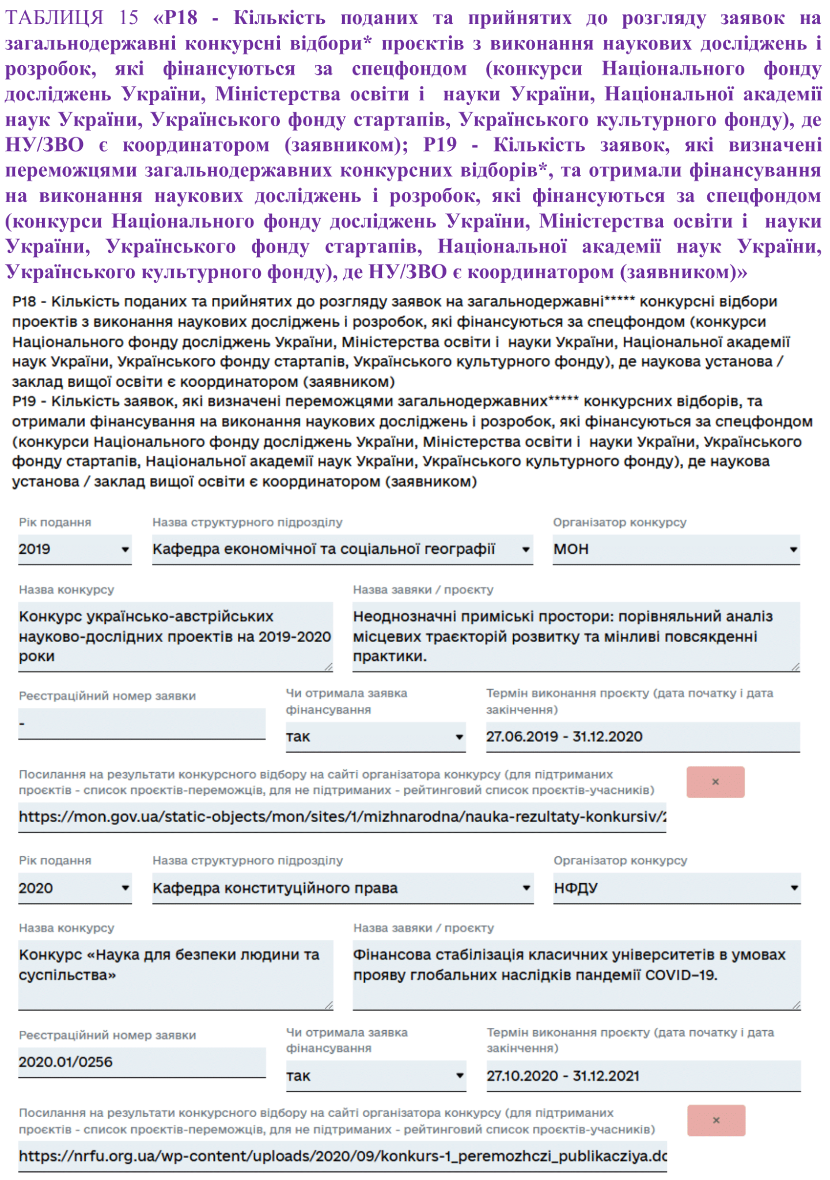  
**———————————————————————————————————————**[ ТАБЛИЦЯ 16 ] ( дедлайн: 30 січня )  
**Супровідні матеріали відсутні.  
У разі появи питань - відповіді на них будуть додані тут.**  
  
**ЗРАЗОК ЗАПОВНЕННЯ У GOOGLE ТАБЛИЦІ НАВЕДЕНО НИЖЧЕ:**  
  
**ЗРАЗОК, ЯК ЦЕ ВИГЛЯДАЄ У СИСТЕМІ URIS НАВЕДЕНО НИЖЧЕ:**  
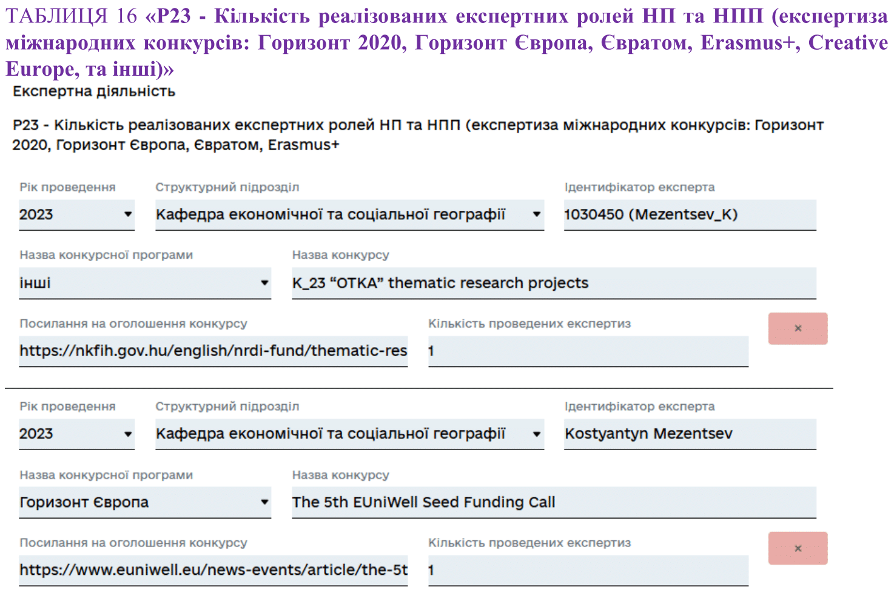  
  
  
  
  
  
  
  
  
  
  
  
  
  
  
**———————————————————————————————————————**  
[ ТАБЛИЦЯ 17 ] ( дедлайн: 30 січня )  
**Що означає "Ідентифікатор експерта" для члена разової спец. ради при захисту PhD?**  
Ідентифікатор надається в системах для рецензування проєкту (наприклад Конкурс МОН проєктів (загальний фонд) - система URIS присвоює ID експерту). У разі відсутності такого ідентифікатору (наприклад, опонування та рецензування дисертацій доктора філософії в разовій раді або опонування кандидатських та докторських дисертацій в постійно діючій раді) зазначається прізвище та ініціали експерта.  
  
**ЗРАЗОК ЗАПОВНЕННЯ У GOOGLE ТАБЛИЦІ НАВЕДЕНО НИЖЧЕ:**

**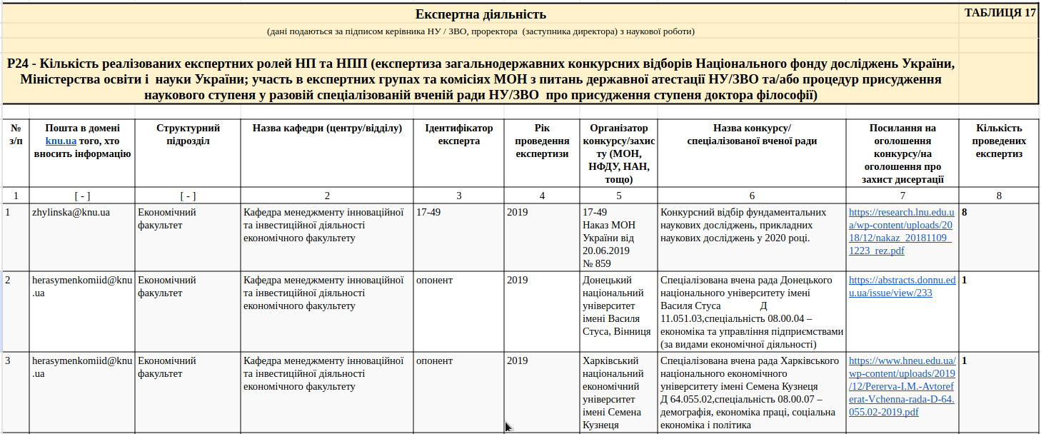  
ЗРАЗОК, ЯК ЦЕ ВИГЛЯДАЄ У СИСТЕМІ URIS НАВЕДЕНО НИЖЧЕ:  
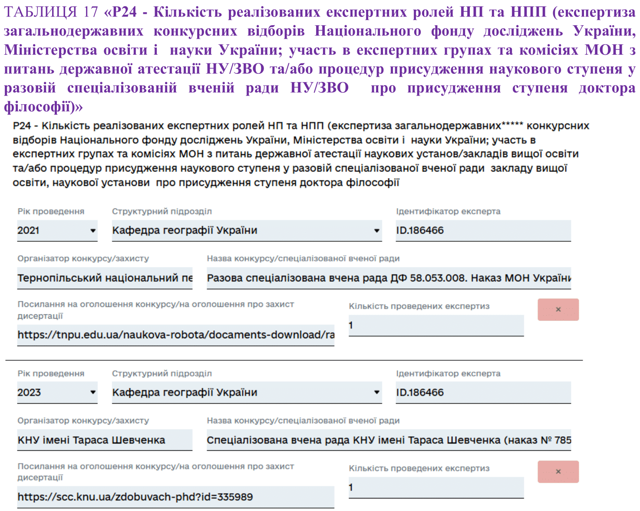**

**———————————————————————————————————————**

[ ВІДПОВІДІ НА ЗАГАЛЬНІ ПИТАННЯ ] **1. Вносити необхідно саме 2020 - 24 роки. Саме свої кафедри.**   
( різні кафедри, напрями тощо не можуть мати однакову інформацію. Детальніше далі )  
  
**2. Якщо є перехресні публікації тощо, різних типів то порядок дій наступний:**

***• Міжустановчі (між різними ЗВО, інститутами тощо, де є афіліація КНУТШ)***

Усюди, де є афіліація КНУТШ - вносити як КНУТШ. Те що інші установи також внесуть їх у базу зі свого боку - не є проблемою

***• Міжфакультетські (та / або між напрямами)***

Заступники деканів цих факультетів приймають рішення, до якого факультету вносити

***• Міжкафедральні***

Заступник декана та заступники цих кафедр приймають рішення, до якої кафедри вносити

**Головне** аби в межах університетської подачі одна позиція відносилася до одного конкретного структурного підрозділу, себто згадувалася один раз  
  
**3. В яку таблицю вносити дані статей, опублікованих за кордоном і проіндексованих у Copernicus?**  
Враховуються лише наукові статті, опубліковані у наукових фахових виданнях України категорії Б (таблиця 7) та наукові статті, опубліковані у журналах, що індексуються у WoS чи Scopus (таблиця 6).  
  
**4. Якщо у Вас змінився / додався відповідальний:**  
- Ви маєте узгодити це на кафедрі  
- згодом можете написати про це на пошту [**british_idler@knu.ua**](mailto:british_idler@knu.ua)  
- лист за наступним шаблоном:  
  
*“У зв’язку з <причина> прохання надати доступ таким особам до такої таблиці: <структурний підрозділ><структурний підрозділ>  
<пошта @knu.ua> - <ПІП>  
<пошта @knu.ua> - <ПІП>”*Доступ може не бути роздано, якщо людина надіслала запит без додаткової інформації.  
  
**Умовний приклад листа:***“У зв’язку зі звільненням (…) прохання надати доступ таким особам до такої таблиці:   
Факультет штучного інтелекту, кафедра нейронних мереж:*[*taras.shevchenko@knu.ua*](mailto:taras.shevchenko@knu.ua) *- Тарас Григорович Шевченко  
lesya.ukrajinka*[*@knu.ua*](mailto:taras.shevchenko@knu.ua) *- Лариса Петрівна Косач*  
  
  
  
  
  
  
  
  
  
**5. Окремий рік = окрема позиція (публікація, захист тощо), а дані мають бути повні**  
  
**Правильно** (усе чітко структуровано, назва підрозділу вказана для кожної позиції)

| 2020 | Структурний підрозділ | Назва 1 |
| --- | --- | --- |
| 2020 | Структурний підрозділ | Назва 2 |
| 2021 | Структурний підрозділ | Назва 3 |
| 2022 | Структурний підрозділ | Назва 4 |

**Неправильно** (вносити інформацію в [URIS](http://nauka.gov.ua) незручно з таких таблиць і не очевидно, де хто - адже окрім Вашого структурного підрозділу є ще десятки інших, які теж необхідно звести)

| 2020 | Структурний підрозділ | Назва 1 Назва 2 |
| --- | --- | --- |
| 2021 |  | Назва 3 |
| 2022 |  | Назва 4 |

**6. Як працювати без доступу до Google Диску**1. Відкриваєте файл з корпоративної пошти  
( режим перегляду працює в будь-яких умовах )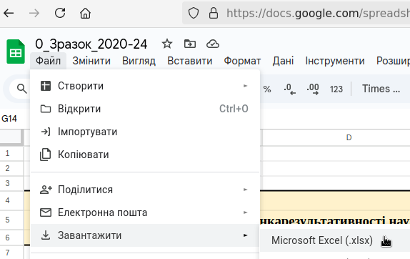

2. Натискаєте зліва згори "Файл"   
( прямо під назвою таблиці )

3. У випадаючому меню тиснете "Завантажити"   
( з'явиться ще одне підменю із форматами файлів )

4. У ще одному меню тиснете "Microsoft Excel (.xlsx)"

5. Готово! Відкриваєте скачаний файл, працюєте з ним **[ Увага! Не забудьте внести ці зміни на Google Диску, як тільки буде змога ]**

**———————————————————————————————————————**

**6. Як долучитися до Viber-групи (де зібрано більшість інформації)**

1. Відкрийте посилання на комп'ютері

<https://invite.viber.com/?g2=AQBgF8DhYM6T6VQfsQZFiPD97JvbKz1DyvvMcV5xdIhaJ2CrHi4LDPNZf1uLhBdf>

2. Відкрийте Viber на телефоні

3. Натисніть Додатково на телефоні

(справа знизу екрану, три кружечки)

4. Натисніть на іконку QR-коду на телефоні

(справа згори екрану, квадратик із квадратиків)

5. Натисніть на значок зміни камери на телефоні **Або можете просто**

(справа згори, фотоапарат - аби камера бачила комп'ютер) **відсканувати QR тут**

6. Наведіть камеру телефону на QR-код

(QR-код - майже по центру екрану комп'ютера)

7. Натисніть Відкрити на телефоні

(аби перейти за відсканованим посиланням)

8. Готово! Ви маєте побачити групу

(назва "Атестація. Відповідальні", фон бірюзовий)

**———————————————————————————————————————**Прохання ставити питання централізовано   
(попередньо зібрати всі часті питання та   
звернутися з ними у коментарі чату Viber,   
зазначеного вище). Відповіді буде додано у   
цей файл. Ця брошура була створена саме   
таким шляхом - збору питань та відповідей,   
перегляду і аналізу та попередніх проблем   
при зборі інформації для Суспільного   
напряму. Дякую за Вашу відповідальність!